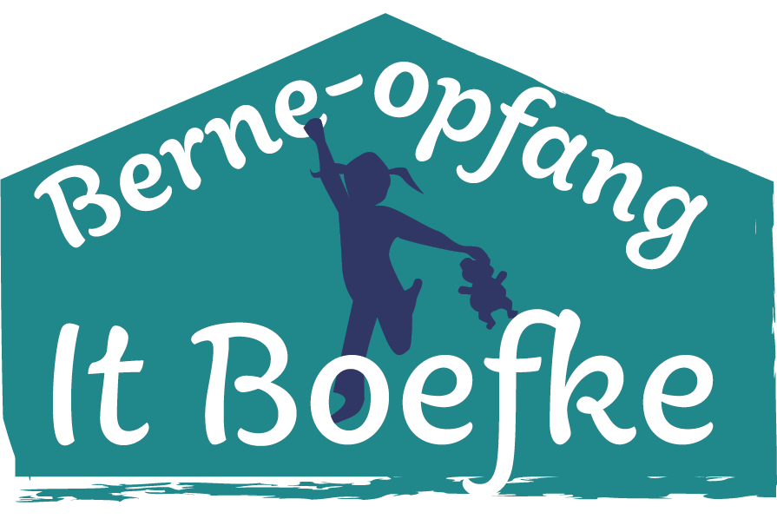

**Opleidingsplan VE 2025**

**Voorschoolse Educatie**

Het beleid en de werkwijze van Berne-opfang It Boefke m.b.t. VE staat beschreven in het pedagogisch beleidsplan.     
In dit opleidingsplan beschrijven we op welke wijze wij de kennis en de vaardigheden van onze pedagogisch medewerkers op het gebied van voorschoolse educatie onderhouden. Jaarlijks wordt dit plan geëvalueerd en maken we een planning voor het nieuwe jaar.

**Doel VE**    
   
Voorschoolse educatie heeft als doel om vroegtijdig achterstanden te bestrijden. Door te werken met een gericht educatief ontwikkelingsprogramma dat inzet op de brede ontwikkeling, wordt er gewerkt aan het bestrijden van achterstanden. Het erkende VE-programma Uk & Puk, waar wij mee werken, zet in op het stimuleren van de ontwikkeling van het jonge kind, in het bijzonder op de gebieden taal, rekenen, motoriek en sociaal-emotionele ontwikkeling.     
We vinden het belangrijk om zo álle jonge kinderen de kans te geven zich zo optimaal mogelijk te ontwikkelen en hen spelenderwijs een goede start te kunnen geven, samen met kinderen die niet direct een (risico op) onderwijsachterstand hebben.   
   
Kennis en vaardigheden van de leidsters is daarbij essentieel maar ook een goede samenwerking met de ouders is belangrijk. Op deze manier kan het leren thuis goed aansluiten op het leren bij ons in de opvang. Deze wederzijdse betrokkenheid draagt bij aan optimale ontwikkelingsomstandigheden en ontwikkelingskansen.     
   
Voor het volgen van de ontwikkeling van alle kinderen op ons kinderdagverblijf maken we gebruik van kindvolgsysteem ‘Zo ben ik’ zodat we hiermee het VE-aanbod op de peuters af kunnen stemmen. Zodra een kind naar de basisschool gaat zorgen we voor een zorgvuldige overgang door middel van het ‘Overdrachtsformulier’ aan de basisschool. We doen dit bij voorkeur via een warme overdracht. Op deze manier dragen we bij aan de doorgaande lijn van de ontwikkeling en een inhoudelijke aansluiting op het basisonderwijs.

**Kennis en vaardigheden VE op peil houden**  
   
In dit opleidingsplan staat beschreven hoe we ervoor zorgdragen dat medewerkers opgedane specifieke kennis en vaardigheden in VE onderhouden en versterken. Dit doen we o.a. door de inzet van VE-coaching en bij- en nascholing.

Bij het plannen van nascholing en coachen van VE-medewerkers zorgen we ervoor dat de inhoud van de scholing/coaching zich richt op de kennis en vaardigheden zoals opgenomen in het Besluit basisvoorwaarden kwaliteit voorschoolse educatie:

1. het werken met programma’s voor Voor- en vroegschoolse educatie,
2. het stimuleren van de ontwikkeling van het jonge kind, in het bijzonder op de gebieden taal, rekenen, motoriek en sociaal-emotionele ontwikkeling,
3. het volgen van de ontwikkeling van peuters en het hierop afstemmen van het aanbod van voorschoolse educatie,
4. het betrekken van de ouders bij het stimuleren van de ontwikkeling van kinderen, en
5. het vormgeven aan de inhoudelijke aansluiting tussen voor- en vroegschoolse educatie en aan een zorgvuldige overgang van het kind van voor- naar vroegschoolse educatie.

**Werkwijze**   
   
Tijdens onze werkoverleggen bespreken we de werkwijze m.b.t. VE. Hoe kunnen we sommige zaken met betrekking tot de kinderen beter laten uitpakken, de vier basisdoelen van Riksen-Walraven – waarborgen emotionele veiligheid, ontwikkeling persoonlijke competentie, ontwikkelen van sociale competenties en de overdracht van waarden en normen zijn daarbij het uitgangspunt. Ook worden individuele observaties en handelingsplannen besproken. Tijdens het werken op de VE-groep wordt coaching-on-the-job toegepast door onze pedagogisch coach, Caren, die we via Spiekr hebben ingehuurd. Zij geeft tijdens het werk aanwijzingen en zorgt ervoor, samen met de medewerkers op de groep, dat gestelde doelen uit het werkoverleg worden uitgevoerd. Daarbij wordt zowel aan individuele doelen m.b.t. (VE)kinderen gewerkt als aan doelen voor de gehele groep. De kennis en vaardigheden uit het Besluit zijn daarbij uitgangspunt. Onze werkwijze m.b.t. deze aandachtspunten worden hieronder kort toegelicht:

Inzet Puk (a)   
Bij alle activiteiten, behorend bij een 6-wekelijks thema, wordt de pop Puk betrokken. Puk is de hele dag in de speelruimte aanwezig en doet mee met de diverse activiteiten. Deze activiteiten horen bij thema’s die dicht bij de belevingswereld van het kind staan. Puk speelt steeds een belangrijke rol in deze activiteiten, Puk maakt iets mee dat de kinderen herkennen. Via Puk worden de kinderen betrokken bij een activiteit en uitgedaagd om mee te doen.

De activiteiten worden uitgevoerd in de verschillende speelruimten en de buitenruimte van Berne-opfang It Boefke. In de speelruimten zijn een aantal vaste hoeken: er is een poppenhoek, een bouwhoek, een beweeghoek en een creatieve hoek. Door de aanwezigheid van de verschillende speelhoeken zorgen we ervoor dat een kind de ruimte heeft om zelf te kiezen wat het wil en waar het mee wil spelen. Er is spelmateriaal aanwezig voor elke leeftijd en elk niveau, passend bij de verschillende ontwikkelingsfasen. In de creatieve hoek kunnen de kinderen samen knutselen. Buiten is er een zandbak, schommel, een waterbaan, een glijbaan, een moestuin, zijn er houten stapstenen en is er divers buitenspeelgoed.

Ontwikkeling stimuleren (b)   
Spelenderwijs leren door middel van activiteiten die aansluiten bij de interesses en ontwikkelingsfase van het kind. Tijdens onze thema’s kijken wij gericht naar de verschillende ontwikkelingsgebieden en dragen we er zorg voor om dit te verwerken in onze (kring)activiteiten. In de opvang werken we met een doelenschema. Dit beschrijven we uitgebreid in ons pedagogisch beleidsplan.

Daarnaast vinden we het belangrijk om zo alle jonge kinderen de kans te geven zich zo optimaal mogelijk te ontwikkelen en hen spelenderwijs een goede start te kunnen geven, samen met kinderen die niet direct een (risico op) onderwijsachterstand hebben.

Volgen van de ontwikkeling (c)   
Aan de hand van observaties met het kindvolgsysteem ‘Dit ben ik’ wordt de ontwikkeling van de kinderen gevolgd, waardoor de leidsters weten welke aspecten in de ontwikkeling nog extra gestimuleerd kunnen worden.

Ouderbetrokkenheid (d)   
Berne-opfang It Boefke wil ouders graag betrekken bij de ontwikkeling van de kinderen. Alle ouders worden geïnformeerd met een thema brief. In deze brief staat beschreven wat ouders thuis kunnen doen met hun kind. Ook vertellen we aan ouders wat we op de opvang gaan doen tijdens een thema. We vragen aan de ouders om iets mee te nemen van thuis; bijvoorbeeld een foto van het huis. Zo kunnen we op de opvang met de kinderen de foto bespreken en vergelijken. Ook heeft Berne-opfang it Boefke een vertelkoffer/voorlees koffer die met het kind mee gaat naar huis. Ouders kunnen dan samen met het kind een boek lezen die we op de opvang hebben besproken. Ook heeft Berne-opfang it Boefke regelmatig een inloop ochtend waar de ouders even binnen kunnen komen om het thema te bekijken en wat we hebben gedaan onder het genot van een bakje koffie /thee. Een soort van afsluit activiteit. Ook hebben we jaarlijks een thema avond/ouderavond.

Doorgaande lijn (e)   
Er wordt altijd gestreefd naar een doorgaande ontwikkellijn van het kind en in overleg met de ouders zal besloten worden of dit middels een koude (formulieren) overdracht zal verlopen, of middels een warme overdracht (dit heeft onze voorkeur). Met name in geval van zorgen of bijzonderheden in de ontwikkeling is een warme overdracht gewenst.

VE-geschoolde leidsters zorgen in dit hele proces voor een bewuste en planmatige aanpak in de activiteiten met de kinderen. Om te kunnen waarborgen dat de kennis en vaardigheden van de leidsters op niveau blijft, wordt er jaarlijks met dit opleidingsplan gewerkt, dat actueel gehouden wordt.

**VE-bijscholing in 2025**  
Berne-opfang it Boefke start eind augustus ’25 met VE. Alle medewerkers die werken op de VE-groep hebben in april ’25 de basisopleiding Uk & Puk afgerond. Onze pedagogisch coach zal zich dit jaar richten op de vertaling van het geleerde naar de dagelijkse praktijk.

Voor het jaar 2026 kiezen we een VE-bijscholing passend bij één van de aandachtsgebieden uit het Besluit basisvoorwaarden kwaliteit VE, of een scholing gericht op het werken met Uk & Puk 2.0 .  
Dit besluit zal in overleg met de pedagogisch coach worden gemaakt en worden aangeboden door Spiekr.

**Verantwoording opleidingsbeleid VE 2025**

*Aan het einde van het jaar 2025 zullen we hier een korte terugblik noteren.*